小学第七联盟学校2017~2018学年度第二学期期中质量检测

学校 班级 学号 姓名__________________________

装订线
三年级语文
（测试时间： 80分钟 满分：100分+20分 ）
题号 | 语 文 |  |  |  |  |  |  | 阅读
题号 | 一 | 二 | 三 | 四 | 五 | 六 | 总分 | 阅读
得分

一、基础知识运用 (23分)
1.读拼音，写词语。（10分）
lǒnɡ zhào lián pénɡ fú lǔ chuànɡ zào xiōng yǒu chéng zhú

chūn ɡēnɡ xún luó ɡǎn chù liáo kuò liú lián wànɡ fǎn

2.选择正确的读音或词语，用“______”画出来。（3分）
任（rèn rènɡ ）何 眼眶 (kuānɡ kuànɡ) 挨（āi ái）挨挤挤
花 （辩 瓣 辨） 这里以前没（méi mò）有老虎出没（méi mò）。
3、将成语补充完整，并选择合适的填在括号内。（10分）
（ ）（ ）如飞 （ ）隐（ ）现 后生（ ）（ ）
文思（ ）（ ） 风华（ ）（ ） （ ）息（ ）变
王勃从小就饱读诗书，14岁时就很有名气了，算得上（ ）。他应邀参加滕王阁宴会，只是凝望了一会江边， 便( )、（ )，写下了千古传诵的《滕王阁序》。都督听了赞不绝口：‚想不到王勃小小年纪，能写出如此文章，真是( )。
二、句子练习。（12分）
1、修改病句(6分)
（1）我们应该尊敬老师的辛勤劳动。
（2）经过努力拼搏,夺得了拔河比赛的第一名。
（3）校园里五颜六色的花儿。
2、按要求写句子。（6分）
（1）把句子补充完整，并加上标点。
①可爱的小姑娘
②时间像
（2）仿照例子写句子。[来源:学,科,网Z,X,X,K]
例：池塘里传来叫声。我家后边的池塘里不时传来青蛙的叫声。
月光洒在大地上。
（3）小鸟在叫着。（把这句话写得生动些）

（4）今天有写字课，可是小明毛笔忘带了，想和同桌合用，可生怕同桌不答应。他该怎样和同桌商量呢？请你帮帮他吧！

三、 把下列句子排成一段通顺的话，把序号写在括号里。（5分）
（ ）我打开窗子，欢迎春雨的到来。
（ ）为了花儿更红，柳枝更绿，春雨姑娘也伴随着春风姐姐来到了我的窗前。
（ ）春天不知不觉地来到了。
（ ）她却怕惊扰人们似的，像闪光的丝线，细细的、悄悄地落到了地下。
（ ）春风吹绿了柳树，吹红了桃花，吹得小草钻出地面，吹得大树吐出新芽。
四、根据课文内容填空。(15分)
（1）南沙是祖国巨大的__________。 她拥有__________的海洋生物，蕴藏着___________的矿产资源，贮存了_________的海洋动力。你所知道的海洋生物有___________、_________、________等。
（2） 庐山，有 ，有幽谷，有 ，有 ，那 的云雾，更给它增添了几分 。
（3） 远处，天连着水，水连着天， 。一只野鸭正披着落日的余晖缓缓地飞翔，灿烂的云霞 ……。这种迷人的秋景可以用“ ， ”诗句来描述。
（4）这半个学期，我们认识了_____________的朱总司令，___________的“飞将军”李广，__________ _的少年王勃， 的萧伯纳和 的小姑娘……其中，我最喜欢____________ ____ __，因为______ ___________。
（5）时间像 ， 地流淌······勤劳的人，从“小河”里捞起 ，懒惰的人，只能捞起后悔和 。这首诗让我们明白： 。你还知道什么关于时间的成语或名句吗？
五、阅读
1、课内语段阅读（7分）
清早，我到公园去玩，一进门就闻到一阵清香。我赶紧往荷花池边跑去。
荷花已经开了不少了。荷叶挨挨挤挤的，像一个个碧绿的大圆盘。白荷花在这些大圆盘之间冒出来。有的才展开两三片花瓣儿。有的花瓣儿全都展开了，露出嫩黄色的小莲蓬。有的还是花骨朵儿，看起来饱胀得马上要破裂似的。
(1)“赶紧”一词表达了作者______________的心情。
(2)照样子写词语。
例：挨挨挤挤 ________________ ______________
(3)请你在文中画出一句打比方的句子，再仿写一句。
______________________________________________________________________________________________________________________________________________
(4) “有的……有的……有的……”这一句写出了荷花的____________________

2、课外阅读（8分）
铁棒磨成针
李白是我国唐代伟大的诗人。他小时候念书不用心，贪玩，怕困难，学习成绩很不好。
有一天，李白偷偷跑出学堂，边走边玩。他来到一条小河边，看见一位白发老婆婆在石头旁边，蘸(zhān zhàn)着河水磨一根小铁棒。李白觉得很奇怪。他走到老婆婆跟前，问：“您磨(mó mò)这根铁棒做什么？”
“做针。”老婆婆回答。
“ 做针？”李白更奇怪了，“铁棒怎么能磨成针呢？”
老婆婆满怀信心地说：“只要不怕困难，坚持不懈，铁棒就能磨成针。”
李白听了老婆婆的话，明白了一个道理：不论做什么事，都要有恒心，都要下苦功夫。他想，学习也一样啊！像自己这样贪玩，怕困难，能学到什么呢？
从此，李白在学堂里一心一意地学习，成绩慢慢好了。
（1）在加点字正确的读音下面画“—— ”。(2分)
（2） 解释词语。(1分)
坚持不懈：__________________________________________ ___
（3）不改变句子意思，将句子换一种说法。(2分)
铁棒怎么能磨成针呢？_______________________________________________________
像自己这样贪玩，怕困难，能学到什么呢？
_______________________________________________________
（4） 短文中李白听了老婆婆的话明白的道理是：_________________ (3分)
六、 习作（以下题目选做一项）（30分）
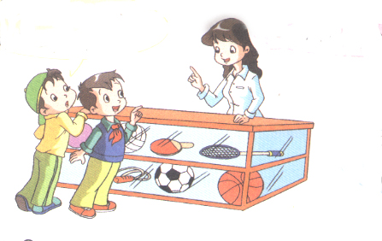
观察两幅图，选择其中一幅，展开想象，正确运用冒号、引号、问号等标点符号，用对话形式，记述一件有意义或有趣味的故事。（题目自定）
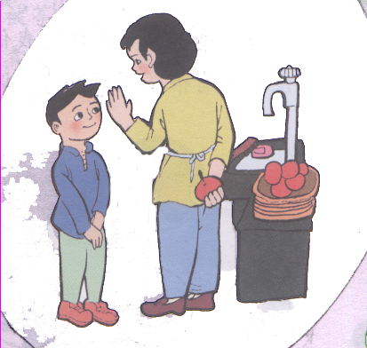

阅读
一、选择题。（10分）
1、在吟痴老人的家里，吟痴老人是第一诗人，（ ）是第二诗人。
A.诗篓子 B .乌丢丢 C. 木头套娃娃
2、布袋爷爷表演的时候，有时嘴里会衔着一个竹哨，吹出（ ）
A. 乌丢丢乌丢丢 B. 嘀嘀嘀 C. 咕噜咕噜
3、 爱丽丝和小动物们掉进眼泪池里都湿了，渡渡鸟说能让他们干起来的最好办法是（ ）
A.进行常胜赛跑 B.用电吹风吹 C.晒太阳 D. 吹风
4、 王后最喜欢说的一句话是（ ）
A.立刻给我 离开 B.砍掉他的头 C.抓进监狱去 D.我要惩罚你
5、年轻雕塑家帐篷里的石雕少女正在（ ）
A.弹钢琴 B.吹笛子 C. 跳舞
6、可人姑娘去了一个“（ ）”。
A.小人国 B. 跳跳镇 C. 没有年龄的国家
7、《乌丢丢的奇遇》一书中每一个章节前 都有一首（ ）行花环诗作引子。
A. 十四 B.十二 C. 四
8、贾里使用了 ____,想让查老师出洋相。 （ ）
A 、掉包计 B 、走为上 C 、先礼后兵
9、在班里,贾里是第一个收到 ____信的幸运者。 ( )
A 、林晓梅 B 、王小明 C 、洪裳
10、王后组织了一场什么游戏？ （ ）
A.足球赛 B.跳绳赛 C.棒球赛 D.槌球赛
二、判断题，对的在括号内打“√” 错的打“×”。（5分）
1、兔子洞里的那把钥匙打开的门是通向小花园的。 （ ）
2、贾里在四百米赛跑获得了第一名。 () （ ）
3、大火扑灭后，乌丢丢只剩下一只小脚丫。 （ ）
4、蘑菇人的一生只有两天。 （ ）
5、布袋爷爷给了乌丢丢最初的生命，珍儿给了乌丢丢第二次生命。（ ）
三、填空。（ 5分）
1、 ，村庄儿女各当家。 ，也傍桑阴学种瓜。
3、借问酒家何处有， 。
4、平明寻白羽， 。
5、飞流直下三千尺， 。

